4.0战令“群星的轨迹”
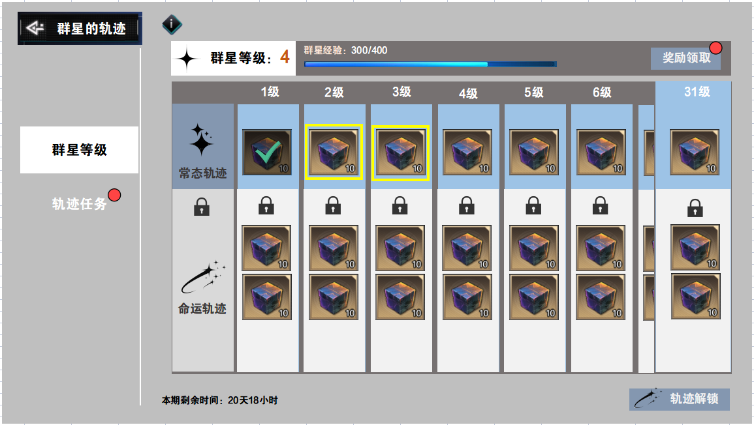
战令主界面
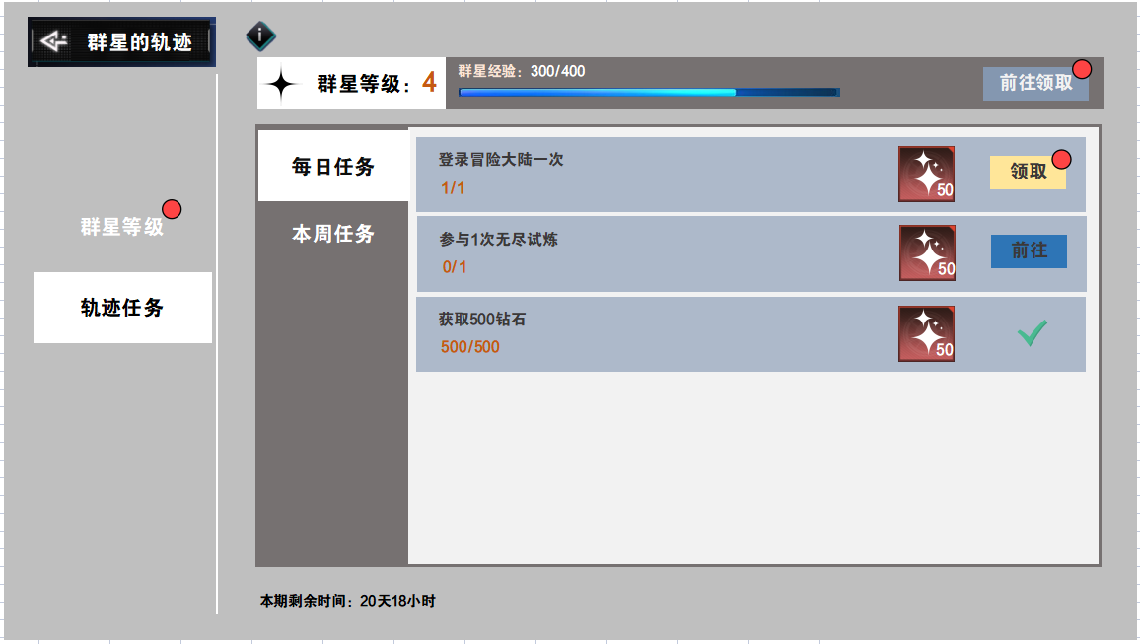
战令任务界面

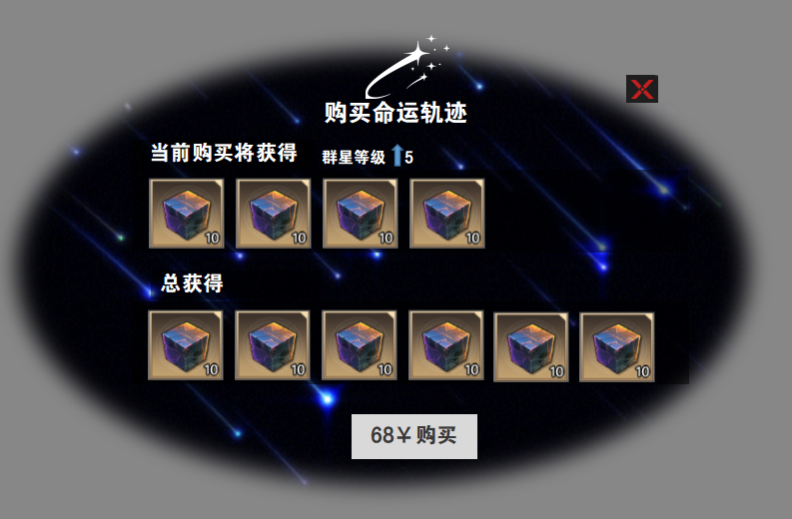
战令购买弹窗
- 主界面添加一个和“日常福利”同级且在其左边的按钮。名“群星的轨迹”。
- 新增道具图标80265：群星经验。
- “群星的轨迹”分为免费轨迹“常态轨迹”。付费轨迹“命运轨迹”。
- 共31个等级。
- 轨迹任务中的“每日任务”和“本周任务”的界面样式完全相同。
- 轨迹任务界面中的“前往领取”点击后跳转到主界面
- 主界面“奖励领取”在有可领奖励时有红点提示，其他需要红点的都在预览图中。无可领取奖励时按钮置灰。
- 31级的奖励常驻在界面显示。可左右滑动的区域，最多到30级。
- 主界面道具图标，在不可领取时常态显示。可领取时做转光。领取完成后置灰后上显示√

